Os “ramos de Cedeira” e o Ciclo de Maio
En etnografía coñécese co nome de “Ciclo de Maio” ao conxunto de tradicións e costumes que estendidas temporalmente entre mediados de abril e mediados de maio (mesmo hai quen as alonga ate o San Xoan), conforman en si mesmo unha unidade cultural arredor do renacer da vida expresada por un rebulir de flores e promesas de froitos futuros. Os Maios, propiamente, A Cruz de Maio, As Maias, Os Ramos Procesionais (lembremos o de San Antonio de Corveiro) serían algunhas das manifestacións deste momento cultural do ciclo anual tradicional, ás que dende logo habería que engadir sobranceiramente os Maios Humanos de Vilafranca do Bierzo, na opinión de Clodio González a tradición cultural de raíz máis antiga.
Non sería acó o lugar para debatir da orixe histórica deste conxunto de tradicións, pero poucos dubidan que os costumes prerrománs do espazo céltico, (as crenzas de Beltain: principio do verán e fin do inverno como alicerce senlleiro, ás que teríamos que ir engadindo as posteriores achegas xermanas e medievais, que tantas veces comportaban un fondo cultural común co legado céltico), son o sospeitoso principal da presencia entre abril e maio dun mundo coherente nas súas diversas manifestacións tradicionais. Alumear o pan, os petitorios (que recolle Curros Enríquez no famoso Aí vén o maio), A larada do pampallín de San Ourente de Entíns na Serra de Outes, A bendición dos campos, As cantigas, festivas e descaradas, os altares do Corpus, ou as Árbore de Maio, (de máis estensa pervivencia na área castelá celtibérica, pero vivo aínda en Laza), serían os trazos actuais deste mundo antigo que tan débilmente foi chegando a nós, mor das numerosas e sucesivas prohibicións eclesiásticas que principiaron no século IV no Concilio de Iliberis e chegaron ate o século XIX na Novísima Recopilación de las Leyes de España, en vigor ate 1889.
Precisamente as árbores sagradas da vella relixiosidade prerromán atoparíanse, na opinión do moitos, na orixe dos maios actuais, que, lembremos, son unha formulación moderna revitalizada en Pontevedra e Ourense polas élites urbanas galeguistas do século XIX. A presencia de númenes sagrados en diversas fontes milagrosas, tantas en tantos sitios, conferíalles ás mesmas árbores que bebían desas augas un carácter virtuoso e de poder. Nestas árbores adoitáríase colocar tiras de telas de cores rechamantes á xeito de exvotos: aínda en 2011 no castiñeiro sagrado de Santa Cristina de Ribas de Sil se podían ver as ofrendas pousadas nel e algunha foto de principios do século XX circula por aí de mananciais de Irlanda onde as árbores do seu arredor están enfeitadas con retallos de telas diversas.
Esa mesma orixe pode sospeitarse nos “Ramos de Cedeira”: enormes pólas de loureiro, canto máis grandes mellor, enfeitadas con abondosos lalalos de papel de seda, que os rapaces de mediados do século XX, no Día de Ramos, portábamos chufós ate o adro da igrexa pra ser bendecidas, quere decirse despaganizadas, polo xesto ritual do sacerdote que dende a porta de vendaval facía repetidamente o xesto da cruz co hisopo anagado en auga bendita, legalizando así canónicamente aquela marea de verdor e cor, que levaba tempo axitándose xubilosa nunha batalla lúdica de ramallazos sen piedade que aledaba o corazón da cativería e encendía as nosas fazulas infantís de cor, paixón e suor. Esta mesma batalla facían por daquela en Xixón das Asturies, na chamada “ramascada” que Luis Arguelles describíu con nostalxia en 1982 nas páxinas de El Comercio. Estes ramos, xa bendecidos, libres agora do pecado pagano, servirían sen perigo de condenación pra continuar realizando rituais da vella relixiosidade precristián: protexer as casas, os barcos, os edificios en construcción ou as colleitas colocando na testa dos tarreos unha sinxela cruz construida con dous pauciños quitados das policas menores do ramo mentres se pronunciaba a correspondente fórmula máxica protectora. Velaí.

Rafael López Loureiro, en Cedeira marzo do 2016.

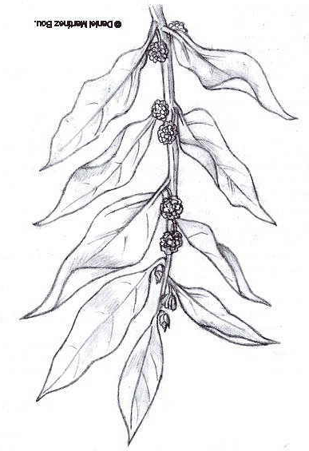

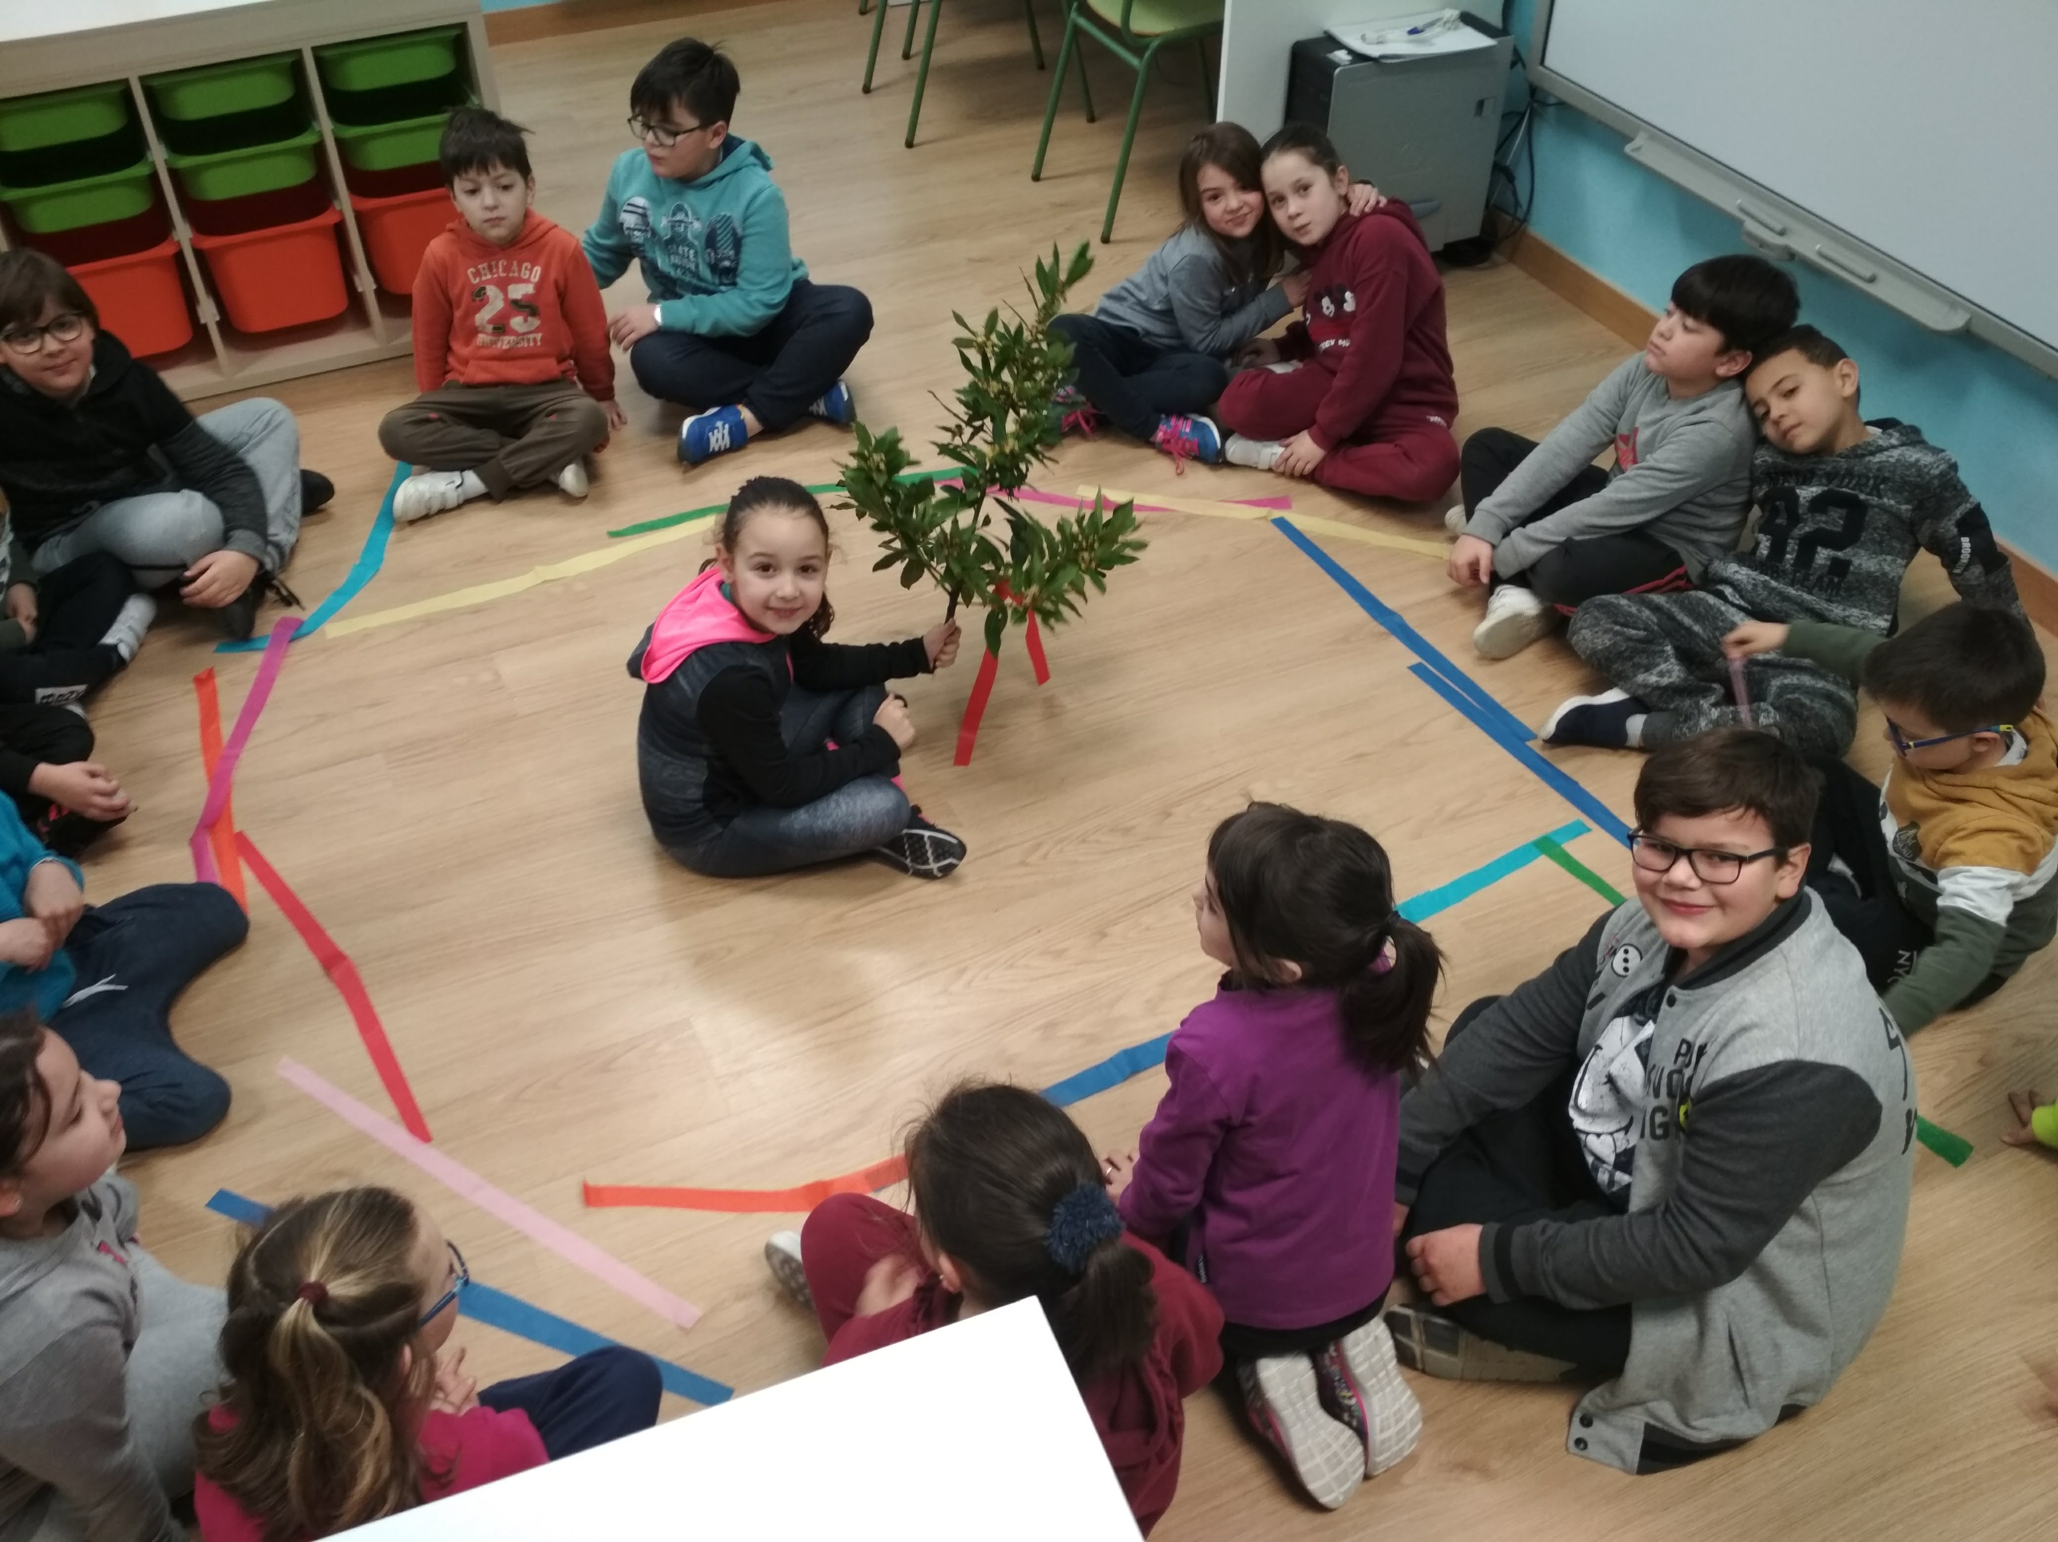
RAMOS

